四川中衡检测技术有限
报告书信息网上公示内容填报表 ZLJL/43-01
报告书名称 | 美好智造（金堂）科技有限公司职业病危害定期检测
用人单位名称 | 美好智造（金堂）科技有限公司 |  | 联系人 | 肖长江
用人单位地址 | 成都市金堂县三溪镇工业园橙叶路8号
技术服务项目组成员 | 曾强、李张强
现场调查人员 | 曾强、李张强 | 现场调查时间及照片 | 2023. | 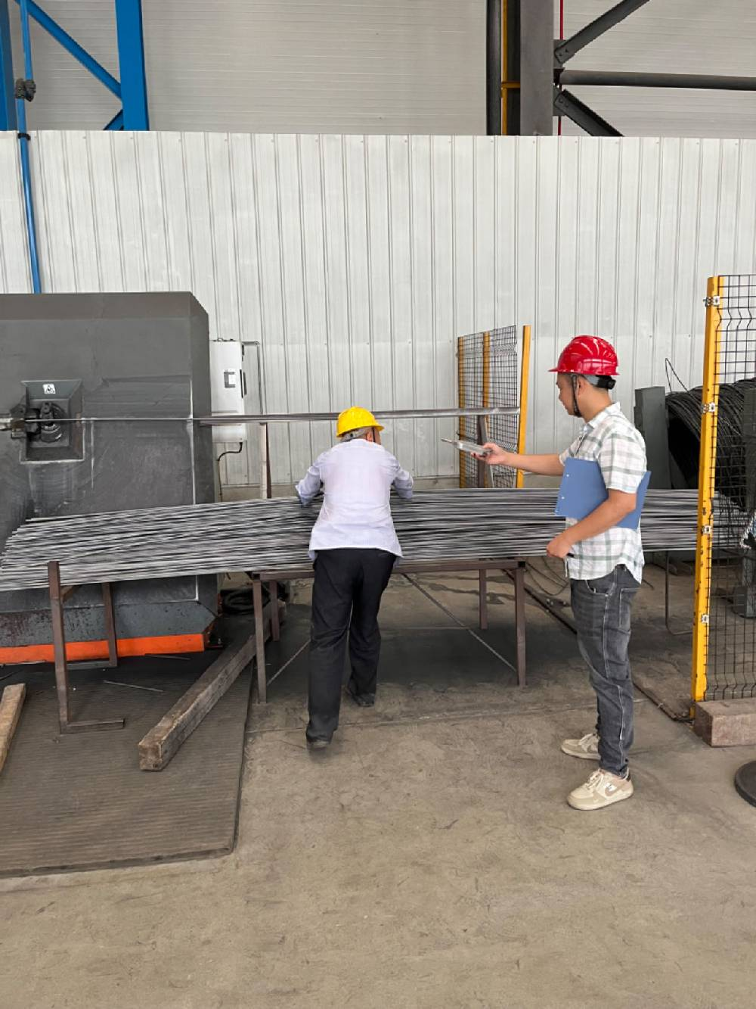
现场采样人员 | 曾强、李张强 | 现场采样时间及照片 | 2023.07.03 | 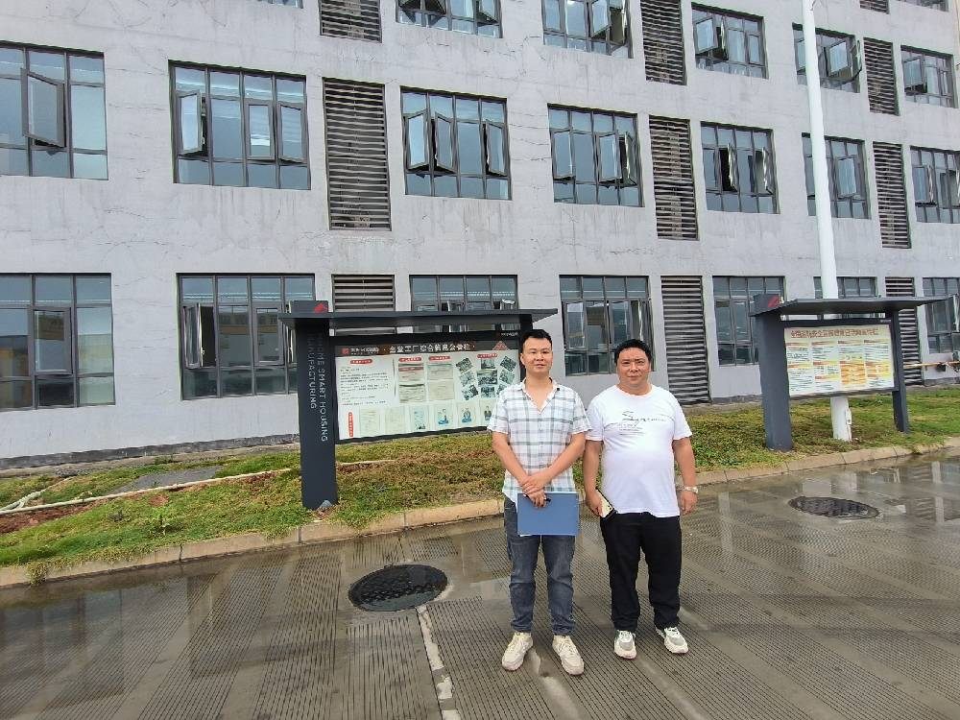
现场检测人员 | 曾强、李张强 | 现场检测时间及照片 | 2023.07.03
用人单位陪同人员 | 肖长江

